Antwoorden - Gooise Meren: Bussum, Naarden, Muiden op de kaart
Opdracht 1 Oud en nieuw
1a. Bussum: meer bebouwing, meer wegen, minder landbouwgrond en weilanden
Muiden: meer bebouwing in Muiderberg, iets meer bebouwing in Muiden, rivier hetzelfde, kanaal bijgekomen, meer wegen
Naarden: vestingvorm hetzelfde, iets meer volgebouwd, veel meer bebouwing rond de vesting, minder landbouwgrond.
1b. Meer bebouwing, meer wegen, minder landsbouwgrond.

Opdracht 2 Buren
2. Oost: Huizen, Blaricum, Laren.
Zuid: Hilversum, ’s Graveland, Ankeveen, Weesp
West: Amsterdam
Noord: Almere

Torens in het landschap
Opdracht 1 Landschap op de kaart
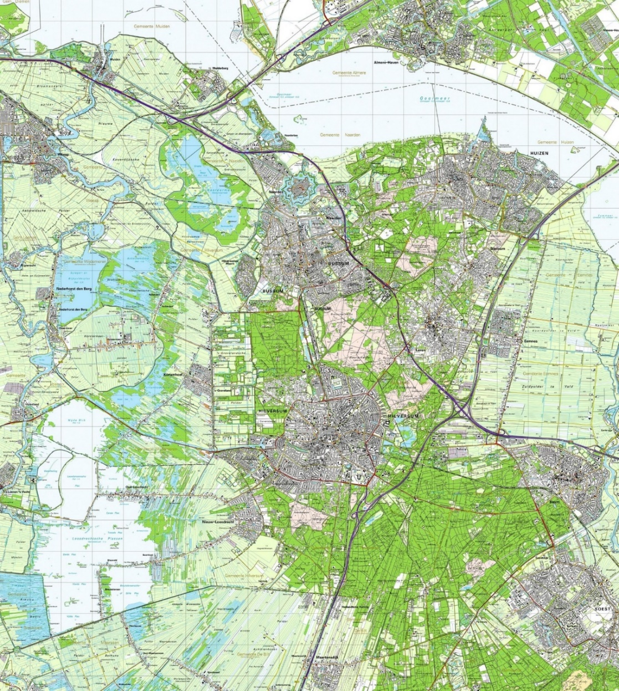

LEGENDA
Blauw = meren
Lichtgroen = veen
Donkergroen = bos
Rose = hei (zand)
Grijs/zwart/wit = dorpen/steden

Opdracht 2 ‘Skyline’
2a. kerken, flatgebouwen, hoge kantoren, watertoren
2b. kijken naar de skyline – kijken op verkeersborden, navigatieprogramma

Opdracht 3 Kerken
3a. Koepelkerk Bussum: bijv. rond koepeldak , hoge smalle ramen boven de deur, verschillende stukjes aan elkaar ‘geplakt’,
NH Kerk Muiden: bijv. Kantelen op de toren, twee schuine daken , vierkante toren
St. Vituskerk Naarden: grote toren, dichte ramen in de toren, twee schuine daken, boven en beneden ramen.
3b. Koepelkerk Bussum.
3c.
1 = Naarden
2= Bussum
3= Muiden

Opdracht 4 Hoge gebouwen
Eigen antwoord

